«Биология» пәнінен қортынды аттестаттауға дайындық тапсырмалары

1. «Түр» деген түсінікті ең кіші жүйелік бірлік ретінде анықтаған ғалым:
A) Ч.Дарвин
B) К.Линней
C) Ж.Б.Ламарк
D) В.Ковалевский

2. Саңырауқұлақтарды жоятын пестицидтер:
A) гербицидтер
B) инсектицидтер
С) фунгицидтер
D) хлороформ

3. Қандай жасушалар жүйке ұлпасының құрамына кіретіндігін көрсетіңіз:
А) лимфоциттер
B) эритроциттер
C) глиальды(серік жасушалары)
D) фагоциттер

4. Хромосомалардың әртүрлілігі бар, сүйектерде болатын гендердің саны.
А) 547
В) 17
С) 904
D) 261

- Қай өсімдіктер тұқым түзеді?
A) мүктер
B) қырықбуындар
C) қырықжапырақтылар
D) ашықтұқымдылар

6.Эпиблема орналасады
А) өсу аймағында
В) бөліну аймағында
С) сору аймағында
D) тамыр оймағында

7. Бір түр басқа ағзаны немесе оның мекенін тіршілік ету үшін пайдаланған кездегі қатынас формасын анықтаңыз

А) симбиоз
В) пәтерлестік
С) мутуализм
D) паразитизм

8. Көмірқышқыл газын сіңіріп, оны көмірсуға айналдыратындар:
A) ыдыратушылар
B) консументтер
C) продуценттер
D) редуценттер

9. Егер жануарлар популяциясы 240 кг жем-шөп (жасыл шөп) тұтынып, 30 кг салмақ қосса, онда энергия тасымалдау тиімділігі:
A) 50%
B). 5%
C) 12.5%
D) 2%

10. Органикалық заттарға жатпайтын:
A) майлар
B) нәруыздар
C) көмірсулар
D) минералды тұздар

11. ДНҚ нің құрамына кірмейтін:
A) тимин
B) урацил
C) аденин
D) гуанин

12. Төменде берілген мүшелердің қайсысында оттегі сіңіріледі және газ алмасу жүретіндігін көрсетіңіз
A) өкпеде
B) өкпе көпіршіктерінде
C) кеңсірікте
D) бронхларда

13. Прокариотты ағза:
A) бактерия
B) саңырауқұлақ
C) өсімдік
D) жануар

14.Сөйлемді аяқта: «Реабсорбция - бұл… »
A) қан тазарту
B) алғашқы зәр түзілу
C) кері сіңіру
D) капиллярлардағы жоғары қысым

15. Жасушадағы энергия стансасы
А) лизосома
B) рибосома
C) цитоплазма
D) митохондрия

16. Суретте ас қорыту жүйесі көрсетілген

( а) 1, 2, 3 сандарымен көрсетілген сілекей бездерінің атын анықтаңыз
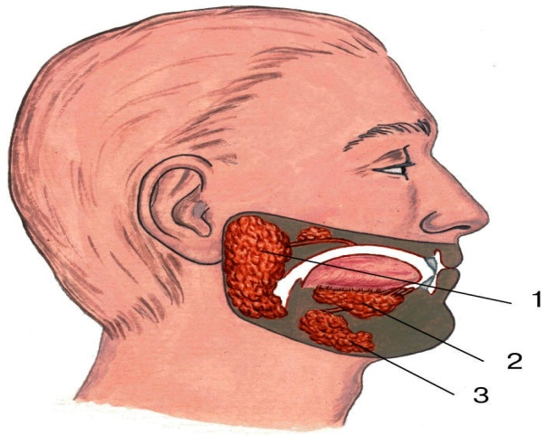

___________________________________________________________________

16 (b) 2 санымен көрсетілген суреттегі сілекей бездерінің негізгі қызметін көрсетіңіз.

16 (c) Паразиттік құрттар тудыратын аурулардың таралу жолдары

____________________________________________________________________________________________________________________________________________________________________________________________________________________________________________________ ___________
17 (а) Онтогенездің екі негізгі кезеңін көрсетіңіз

_____________________________________________________________________________________________________________________________
17 (b) Бос торға аталған мүшелер түзілетін ұрық қабаттарының атын жаз.

Бұлшықеттер, сүйектер, шеміршек, сіңірлер, жүрек, қан тамырлары, қан, жыныс және бөліп шығару мүшелері

Асқорыту жүйесі, тер бездерінен басқа безердің барлығы. өкпе және басқа тынысалу мүшелері

Тері, май және тер бездері, шаш, тырнақ, мүйіз, қауырсын, тұяқ, жүйке жүйесі, сезім мүшелері

17 (c) Ана мен ұрық арасындағы тыныс алу және зат алмасу қызметін атқаратын мүшені атаңыз.

_______________________________________________________________ __ _________________________________________________________________
17 (d) Алкоголь, темекі шегу, есірткі эмбрионның дамуына қалай әсер етеді
________________________________________________________________________________________________________________________________

18. а) Түсіндіріңіз: «Бір ген-бір белгі»
_____________________________________________________________________________

18 b) Есеп шығарыңыз
Алманың қызыл түсі сары түстен басым. Қызыл гетерозигота мен сары дарадан қандай ұрпақ күтуге болады? Олардың барлық генотипі мен фенотипін сипаттап жазыңдар
____________________________________________________________________________________________________________________________________________________________________________________________________________________________________________________________________________________________________________________

18 с) Жағдаятты талдаңыз: "Кинолог добермандарды өсірумен айналысады, итті сатып алып, генотипі- доминантты қара иттің жүні сарғыш түсті геннің шықпайтынына сенімді болғысы келді»
_______________________________________________________________________________________________________________________________________________________________________________________________________________________________________

19. а) Осы схеманы пайдалана отырып, экожүйені сипаттаңыз

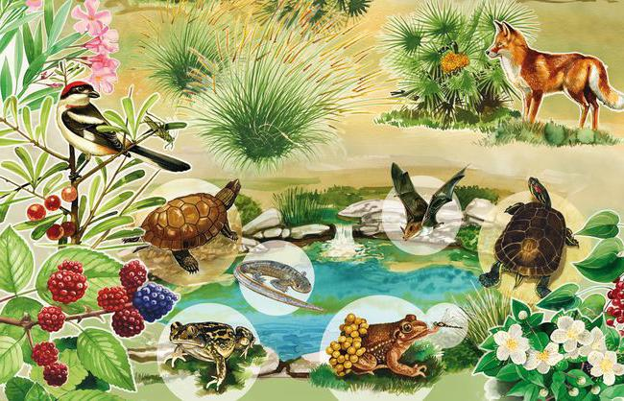
19 b) Осы экожүйеге адам қызметінің оң және теріс әсерін жазыңыз. ________________________________________________________________________________________________________________________________________________________

20. а) Түсініктемелер мен атқаратын қызмет арасындағы сәйкестікті жазыңыз:
1. ұлпа
A) тірі ағзалардың қарапайым бірлігі
2. мүше | B) құрылысы, шығу тегі және атқаратын қызметі бойынша ұқсас мүшелер тобы
3.мүшелер жүйесі | C) тұрақты орны, құрылысы бар және белгілі бір қызмет атқаратын ағза бөлігі
4. жасуша | D) құрылысы бойынша ұқсас жасушалар мен жасушааралық заттар жиынтығы

1__________, 2__________, 3__________, 4_____________

20 b) (i) Нейрон – жүйке ұлпасының негізгі жасушасы. Қосымша жасушалар – нейроглиялар.
Нейроглия қызметін түсіндіріңіз
_____________________________________________________________________________

b) (ii) Нейрондардың жіктелуін талдаңыз. __________________________________________________________________________________________________________________________________________________________

b) (iii) Жүйке импульсінің пайда болуын түсіндіріңіз
_______________________________________________________________________________________________________________________________________________________________________________________________________________________________________

- с) Ми бөлімдері мен олардың атқаратын қызметтері бойынша сәйкестендіріңіз

1.аралық ми | A) бұлшықет тонусын сақтайды
2.ортаңғы ми | B) тыныс алу, асқорыту, жүректің соғу орталықтары бар
3.сопақша ми | C) қимыл-қозғалысты реттейді
4.артқы ми | D) ағза температурасын реттейді

